الجمهورية الجزائرية الديمقراطية الشعبية
متوسطة: تاغريبت الدراجي -عين ببوش- التاريخ : مارس 2024
المدة: ساعة و نصف المستوى: الرابعة متوسط
الإختبار الثاني في مادة العلوم الفيزيائية و التكنولوجيا
الوضعية الأولى( 6ن)
يستعمل محلول كبريتات النحاس (Cu²⁺ + SO₄⁻²) ذو اللون الأزرق للقضاء على الطحالب الخضراء التي تنمو على الأسطح الرطبة للمسابح لاحتوائه على شوارد النحاس ⁺Cu² السامة التي تقضي على الطحالب. وضع عامل هذا المحلول في وعاء من معدن الألمنيوم Al لإفراغه في المسبح لكنه لاحظ لاحقا اختفاء اللون الأزرق للمحلول وظهور طبقة حمراء على الحواف الداخلية للدلو (الوثيقة 01).

دلو من
Al
طبقة حمراء
محلول (Cu²⁺ + SO₄⁻²)

الوثيقة -01-

- ماهي الأفراد الكيميائية المسؤولة عن:
- اللون الأزرق للمحلول؟
- الطبقة الحمراء الناتجة؟
2. عبر عن التفاعل الحادث في الدلو بمعادلة كيميائية بالصيغة الشاردية
والاحصائية؟
3. سم المحلول الناتج؟
4. ما هو الفرد الكيميائي الذي لم يشارك في التفاعل؟ كيف نكشف عنه؟
5. ماذا تقترح على العامل للحفاظ على المحلول حتى لا يطرأ له أي تغيير؟

الوضعية الثانية( 6ن)
صندوق صغير (S) في حالة توازن كتلته m=0,2Kg موضوع في وضعيتين مختلفتين كما هو موضح في الوثيقة -2-

s
الوثيقة -2-

خيط f
خيط f

30°
- الوضعية 1
- الوضعية 2
- أحسب ثقل هذا الصندوق ، يعطى لك ثابت الجاذبية الأرضية : g=10N/Kg .
- أذكر القوى المؤثرة على الصندوق ( S) في الوضعيات 1و2 .
- مثل القوى المؤثرة على الصندوق في الوضعية 1 باستعمال سلم الرسم : 1cm 1N
- أكتب شرطا توازن الصندوق في الوضعية 1 و اذكر مميزات كل قوة.
- في الوضعية 2 إذا علمت أن قيمة قوة رد فعل السطح المائل R=1,8N وقيمة قوة شد الخيط T=1N
5- بين بيانيا (هندسيا) أن الصندوق في هذه الوضعية في حالة توازن باستعمال تركيب قوتين مع ذكر شروط التوازن في هذه الحالة.
الصفحة 2/1

الوضعية الإدماجية ( 8ن)
بعد تناول مريم لوجبة العشاء ؛توجهت لغرفتها لمراجعة دروسها ، فإذا بها تتفاجأ بحدوث شرارة كهربائية على مستوى سلكي مصباح الغرفة مما أدى الى انقطاع التيار الكهربائي في المنزل وذلك بالفصل الآلي للقاطع التفاضلي ، كما اشتكت أم مريم أنها واجهت عدة مشاكل وهي تقوم بأشغالها الصباحية منها :
-إصابتها بصدمة كهربائية عند ملامستها لهيكل الغسالة.
-انسداد الانابيب النحاسية للسخان بسبب ترسب الكلس( CaCO3).
- اعتمادا على مكتسباتك القبلية و المخطط الكهربائي الموضح في الوثيقة-03-
- حدد السبب الذي جعل القاطع التفاضلي يقطع التيار آليا عن المنزل مع إقتراح الحل المناسب ؟
- ما سبب إصابة الأم بصدمة كهربائية ؟ برر إجابتك ثم أعط الحل المناسب .
- ٱقترح حلا لفك انسداد الانابيب النحاسية ، برر إجابتك بكتابة معادلة كيميائية بالصيغة الشاردية .

-أعد رسم المخطط الكهربائي (الوثيقة-3-) مبينا عليه كل التعديلات والاضافات التي تراها مناسبة.

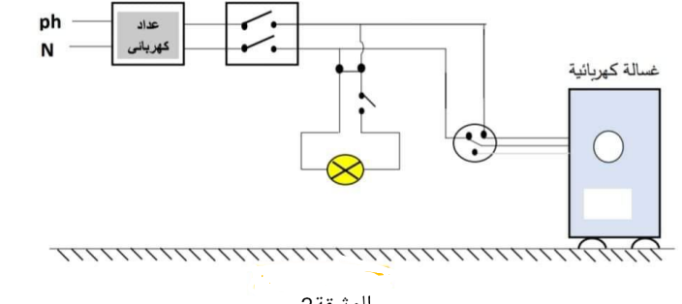
الوثيقة-03-

-بالتوفيق-

الصفحة 2/2

